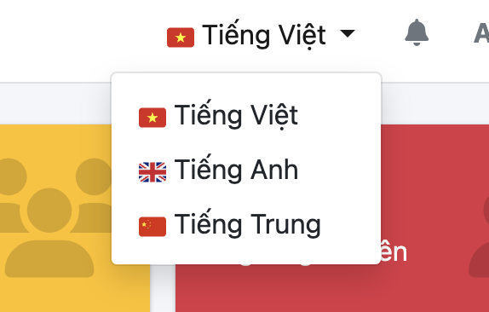

chọn ngôn ngữ xong một số chỗ không hiện ngôn ngữ đã chọn

nút xóa ở quản lý học viện không hoạt động

Chấm bài khi vào không hiện class active xanh dương

Phần Tạo bài học và Tài nguyên không tạo được  
+Phần lick video youtube không gắn được  
+Lưu bài học không được

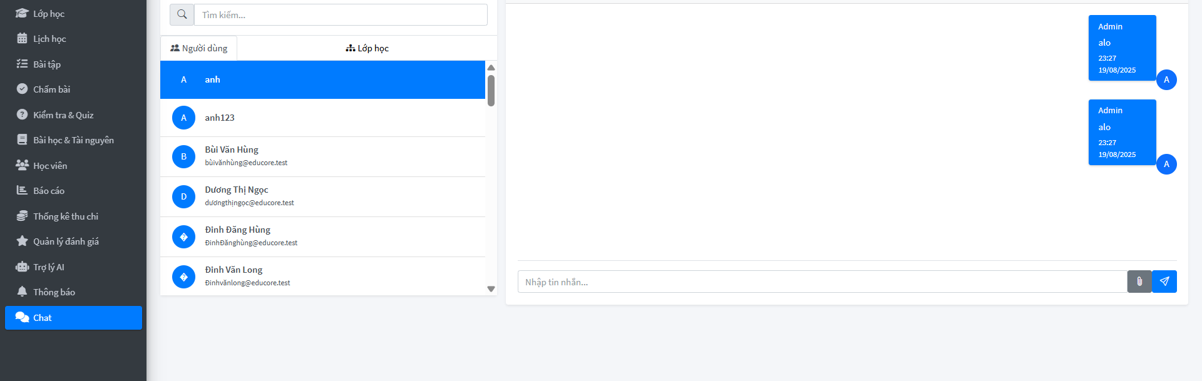

Quản lý Chat không thể gửi hình ảnh lên

Thông báo realtime qua trình duyệt nữa

chức năng realtime chưa hoạt động, người dùng phải reload lại trang mới thấy tin nhắn

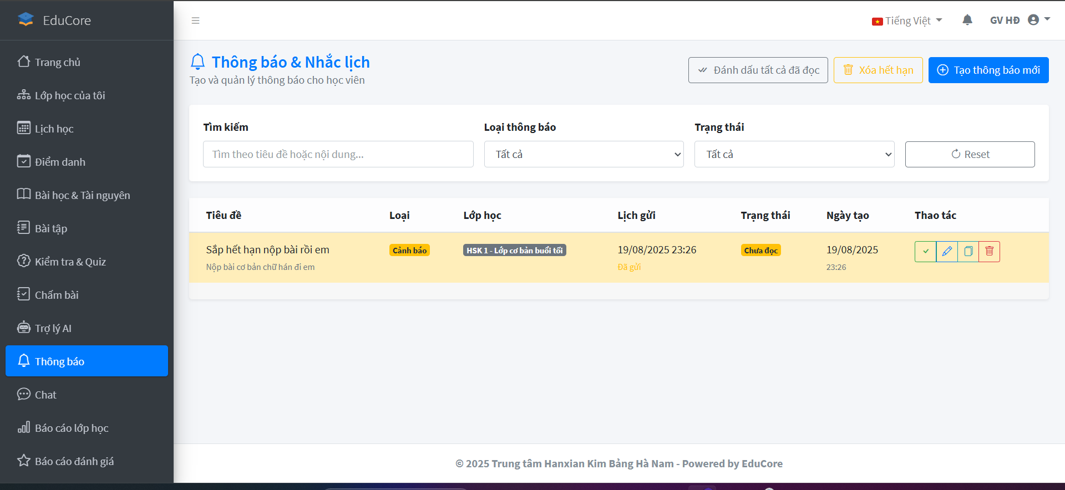

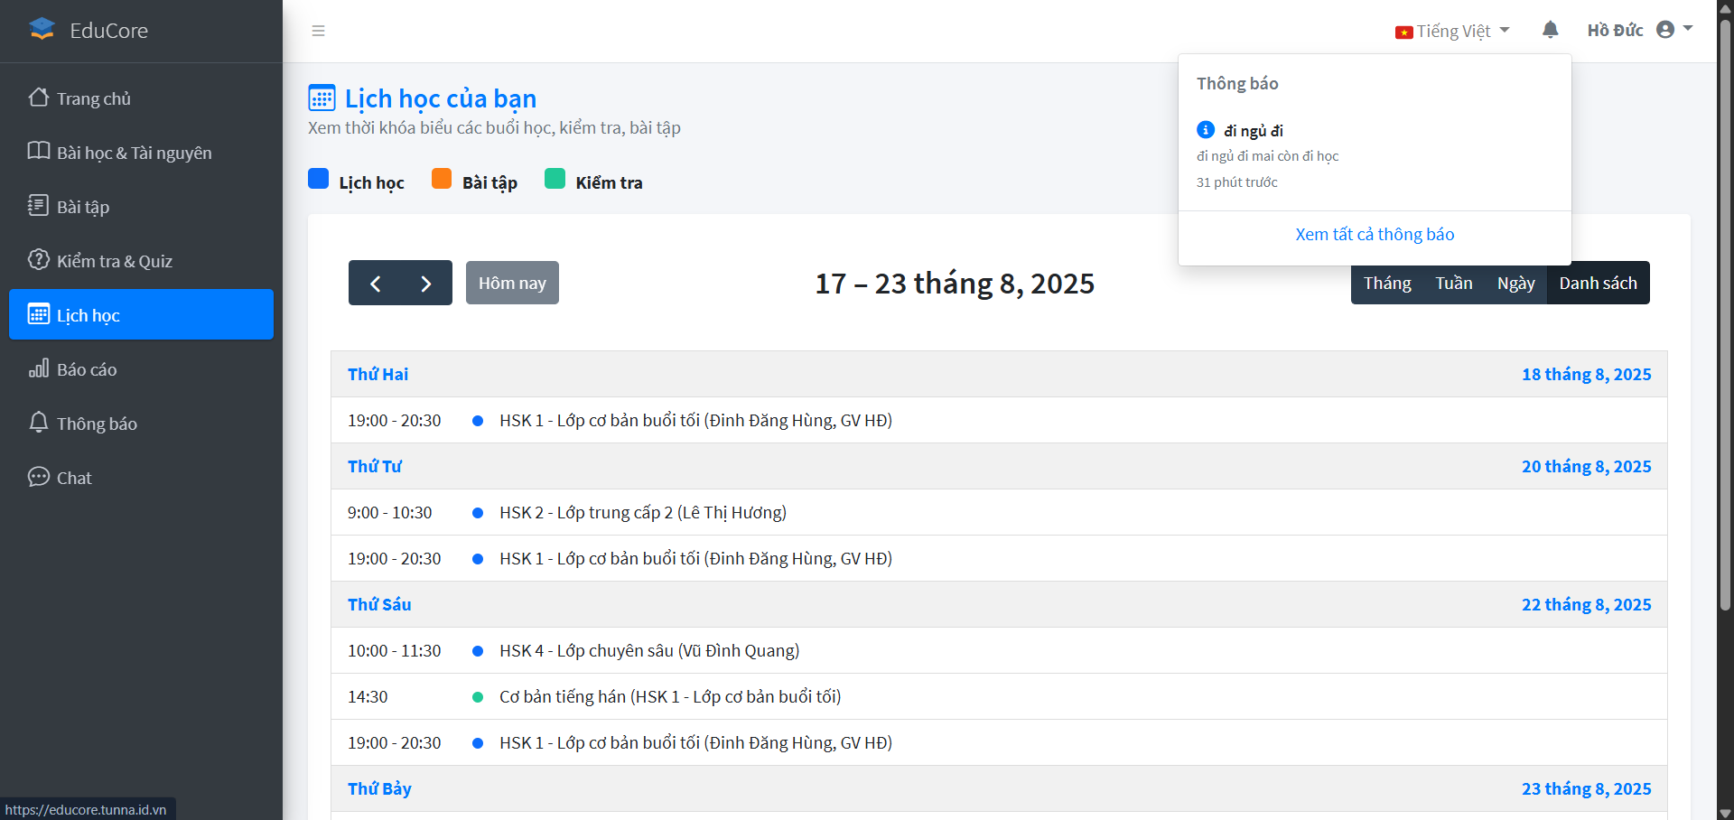  
giảng viên không gửi thông báo được cho học sinh trong lớp học.

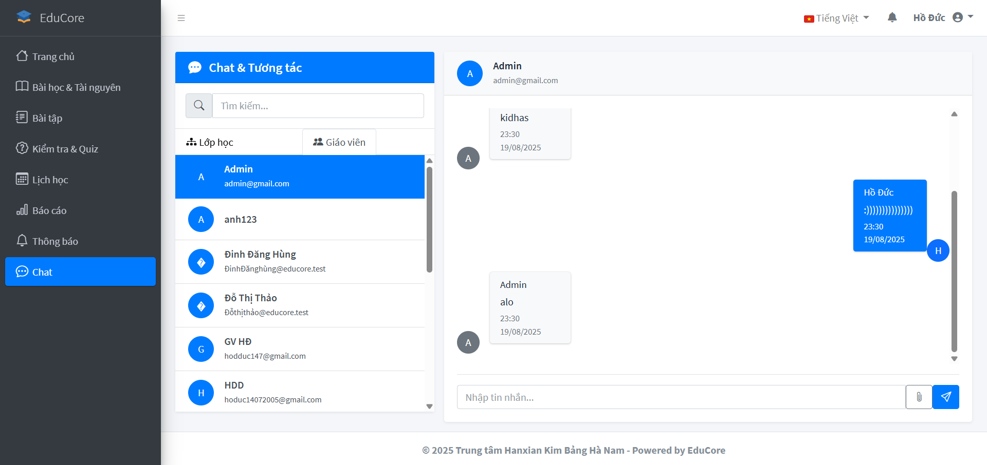

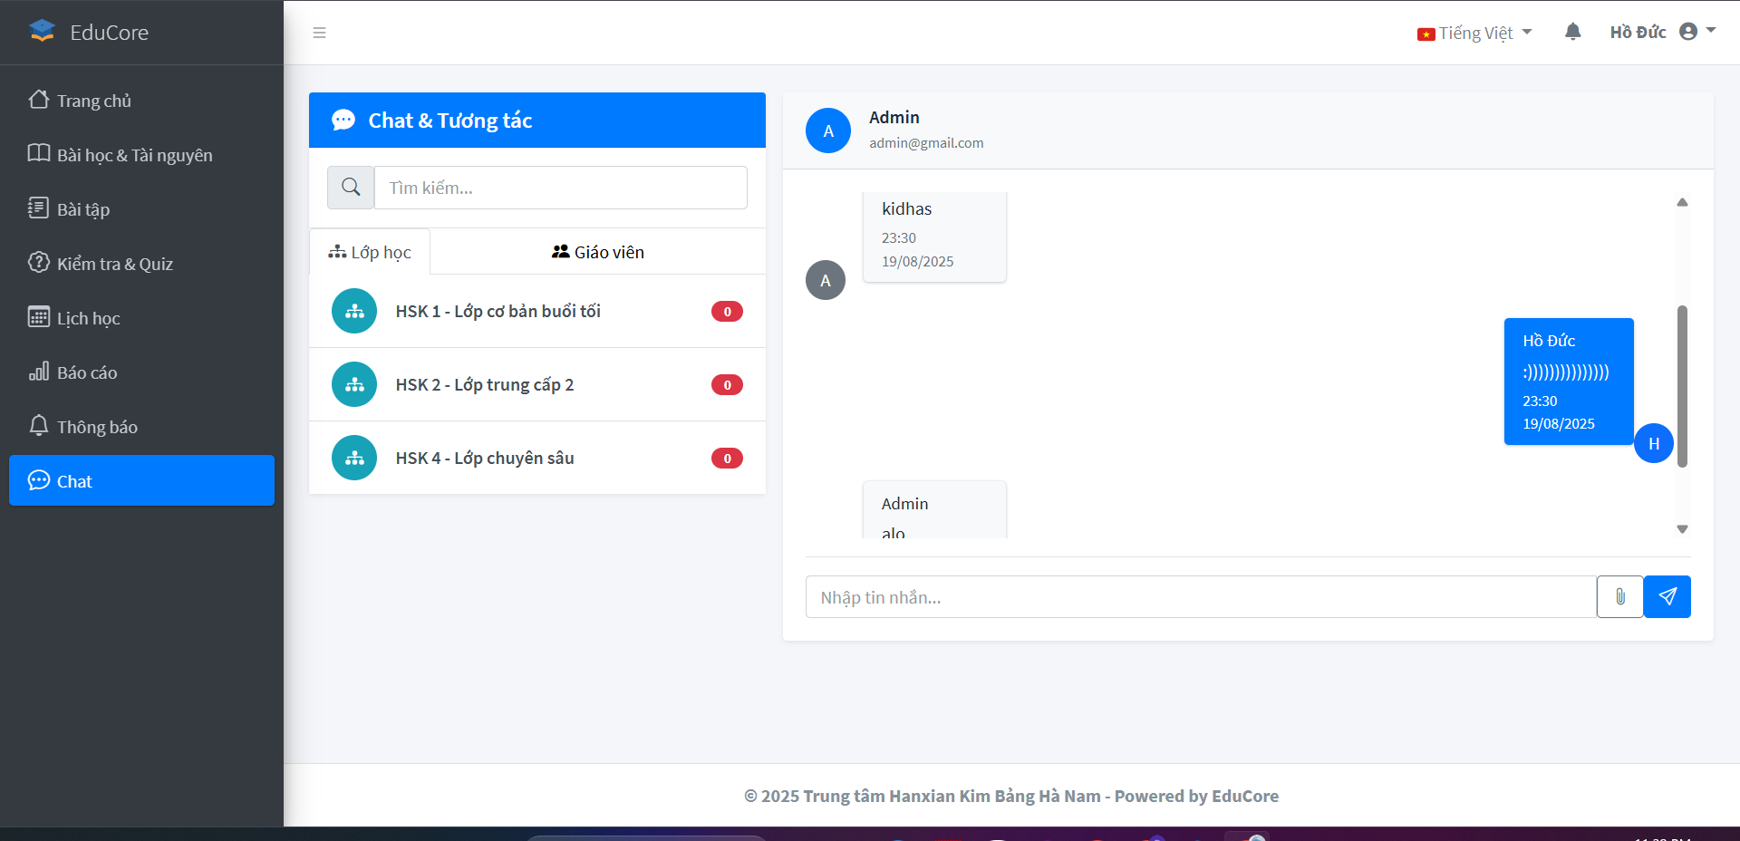  
phần thông báo ở giảng viên không có thông báo tin nhắn mới như ở phần lớp học.

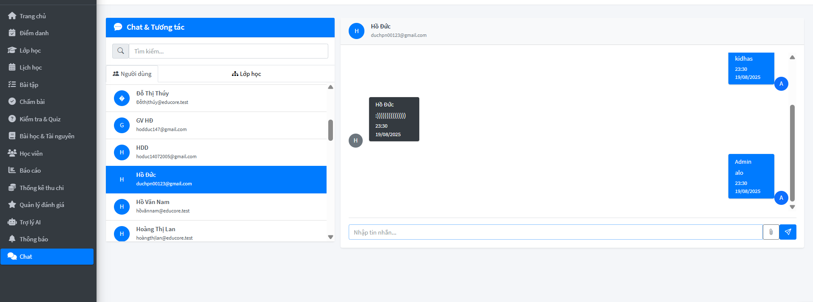

quản lý Chat ở phải làm mới mới nhận được tin nhắn

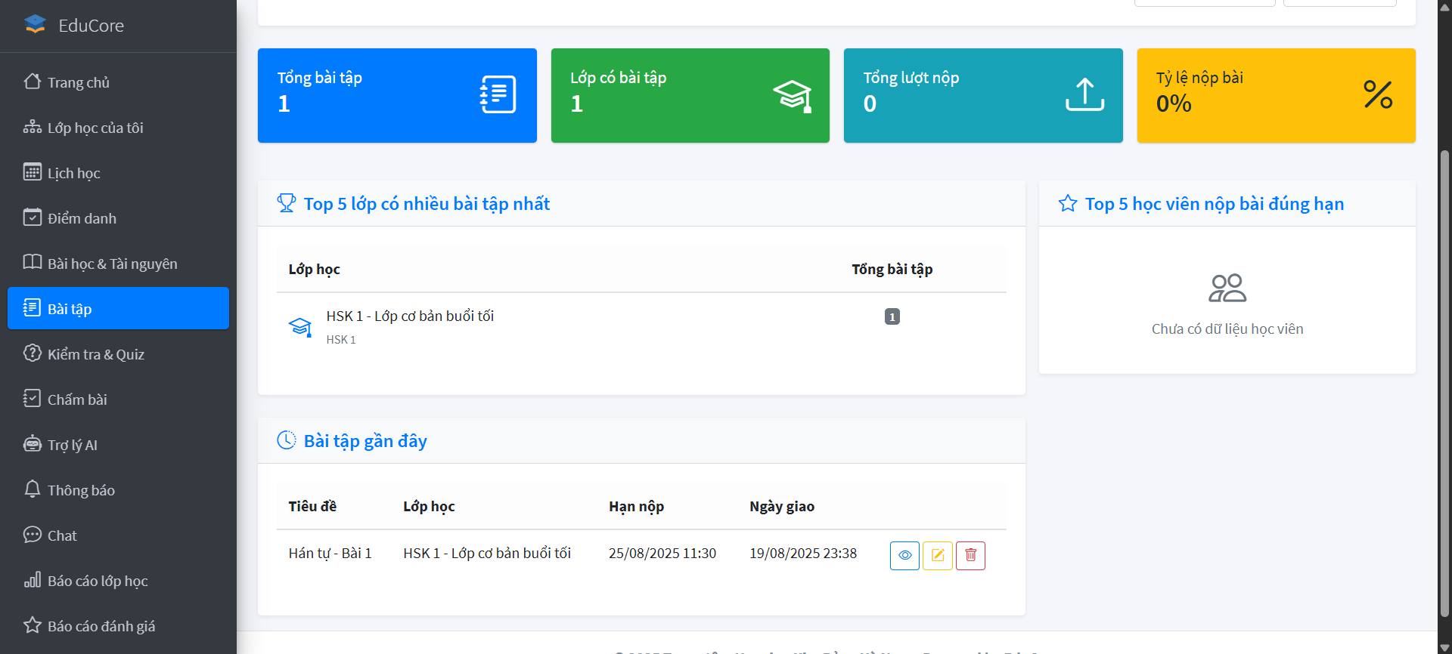  
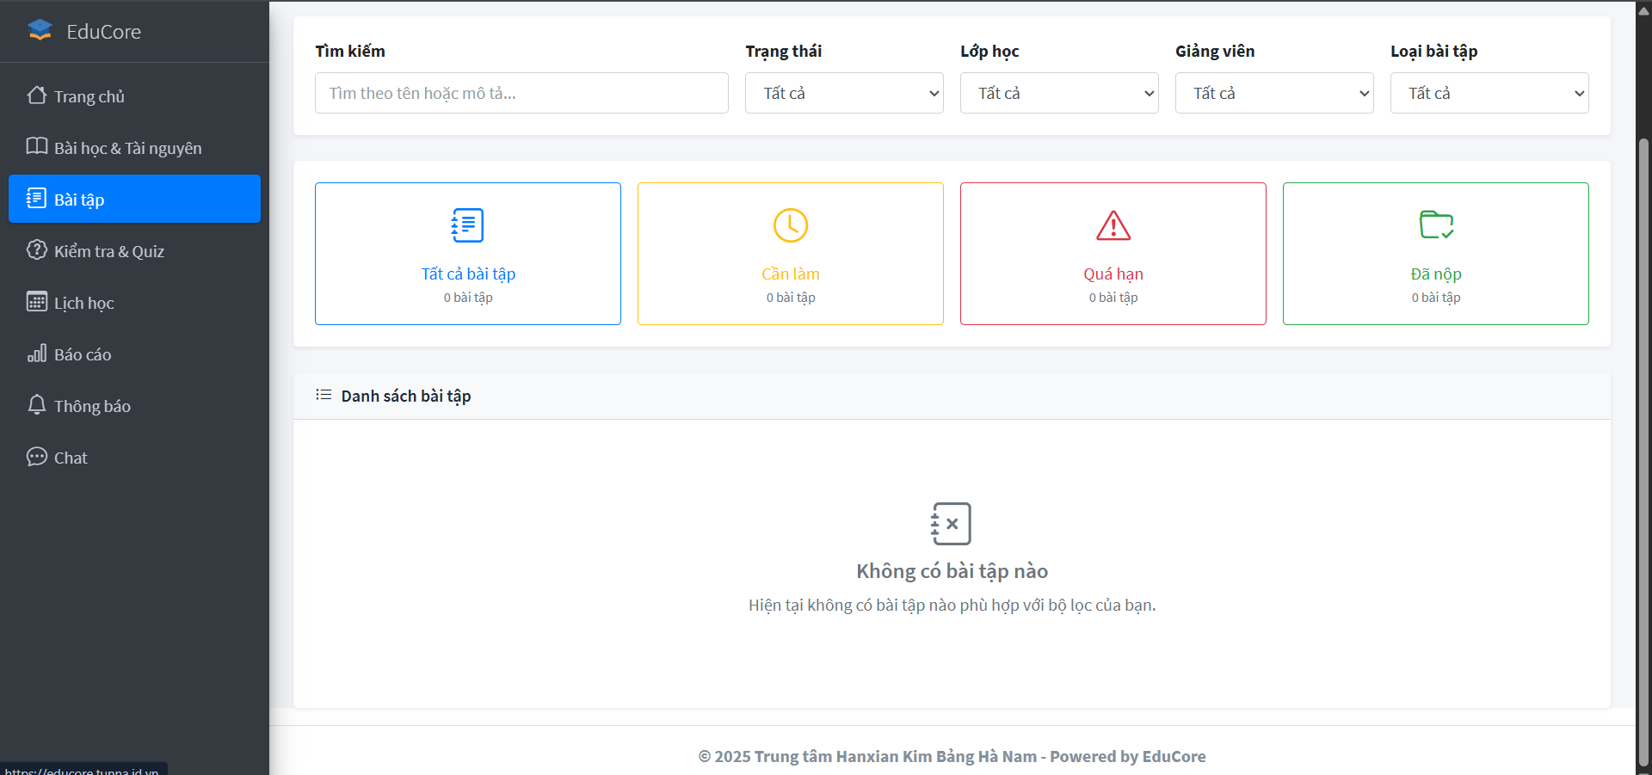  
tạo bài tập mới ở giảng viên học sinh không nhận đc.

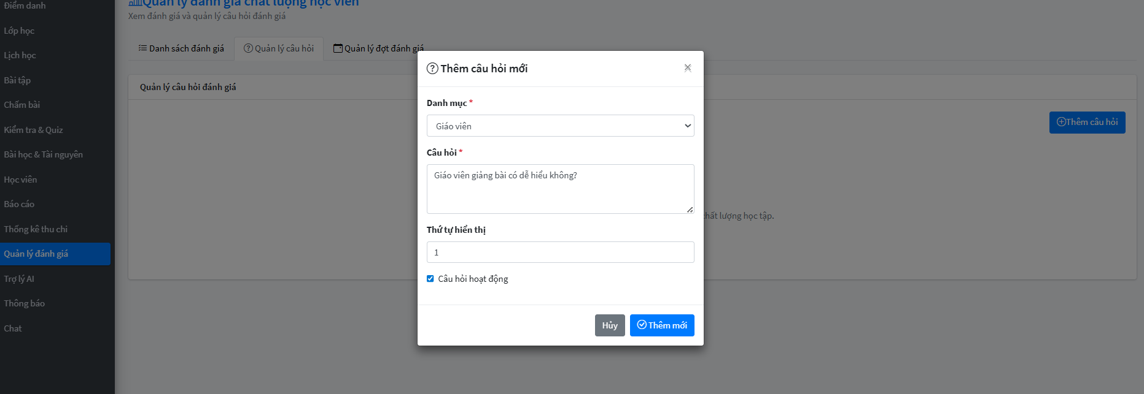

Quản lý đánh giá phần quản lý câu hỏi không thể thêm mới được

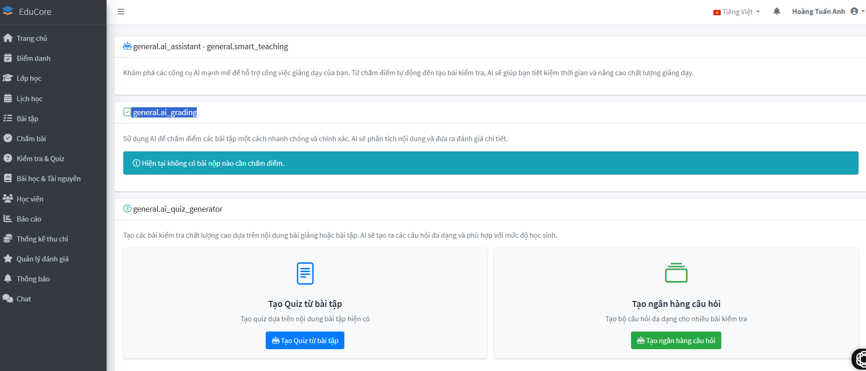

Trợ lý AI bị lỗi, Trợ lý AI không hiện ở sidebar

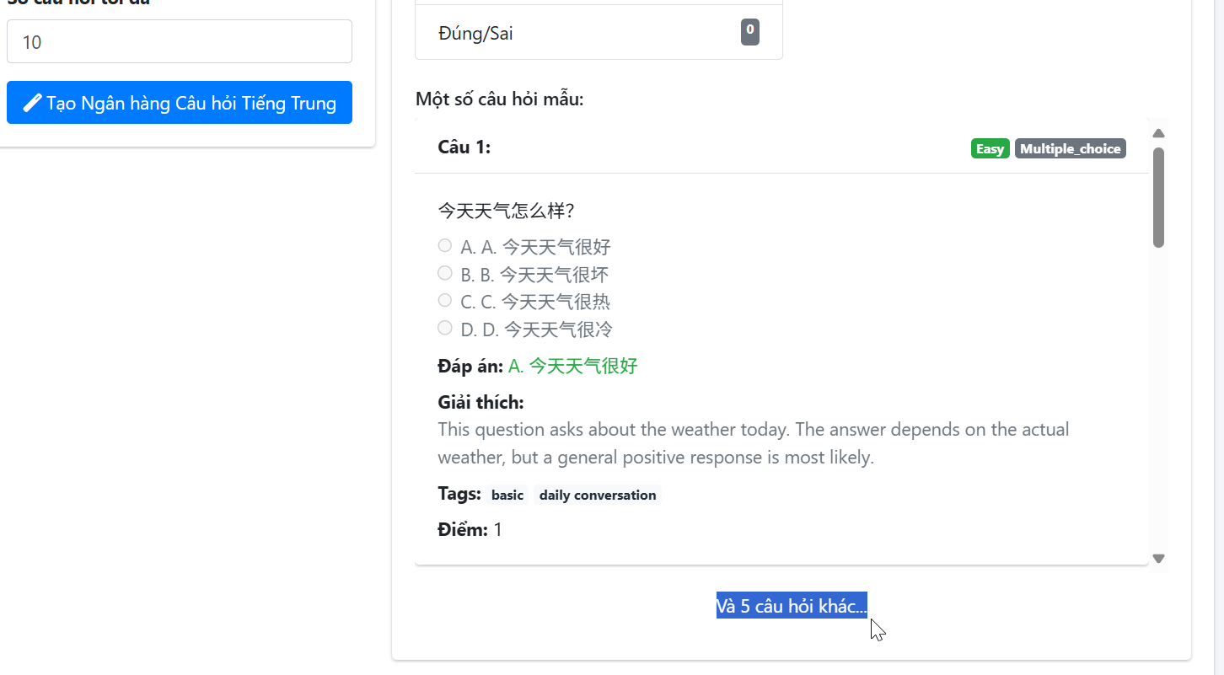

chức năng tạo ngân hàng câu hỏi của admin và teacher không nên có chữ “và X câu hỏi khác…”

* chỉnh thời gian trên máy có bị ảnh hưởng đến chức năng điểm danh k
* Quản lý đánh giá chất lượng học viên -》 đổi
* thêm nút sửa vào quiz tạo bởi ngân hàng câu hỏi
* xóa input type date trong điểm danh teacher/admin
* thêm ngày hôm nay vào danh sách lịch dạy teacher
* điểm danh bằng giọng nói
* thêm số liệu chứng minh phần lý do lựa chọn đề tài (tt tiếng trung… vô cùng cần thiết , thủ công)
* 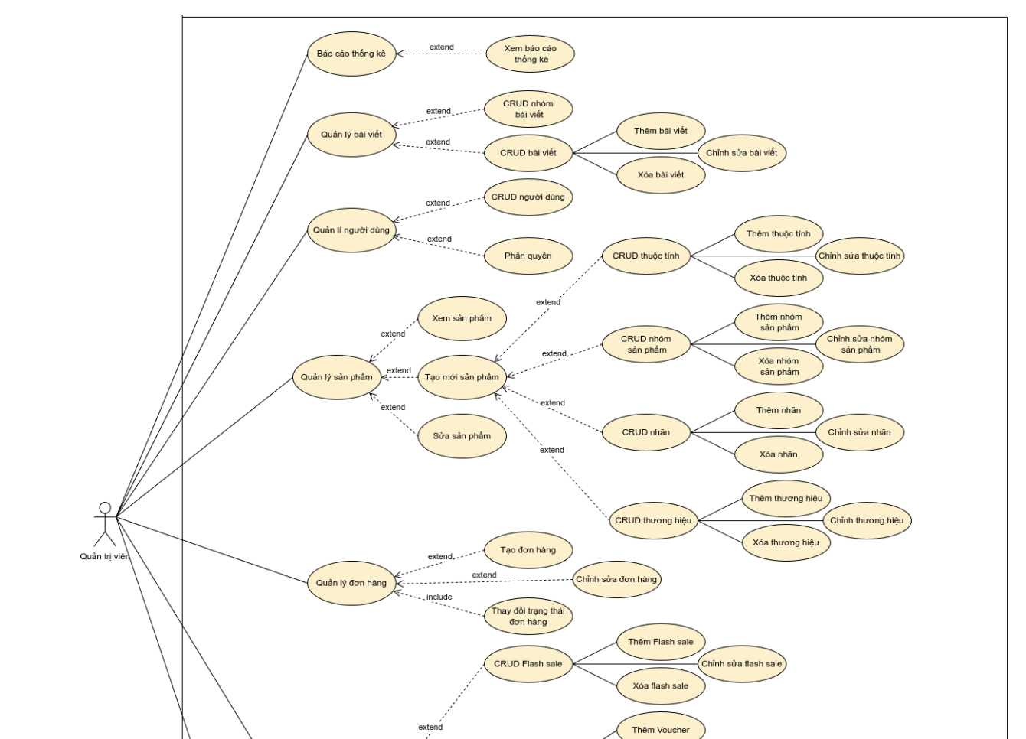
* đăng nhập bằng google (x)
* tiến độ làm bài (lộc)
* 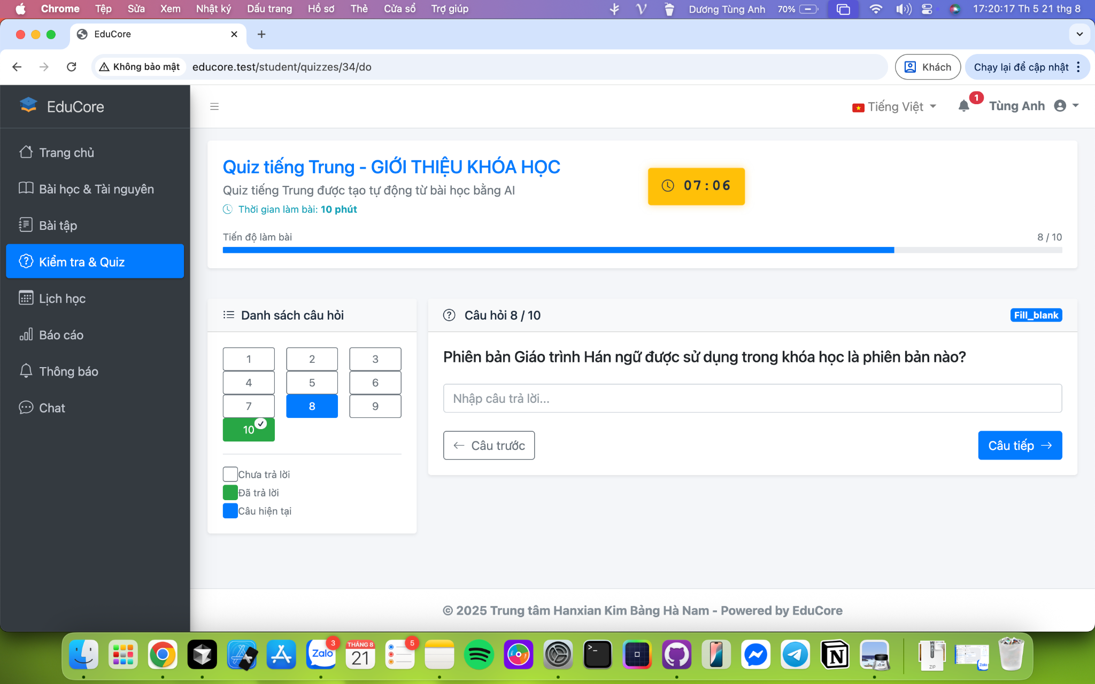

bộ lọc cho tất cả (bài điểm kém nhất (student))

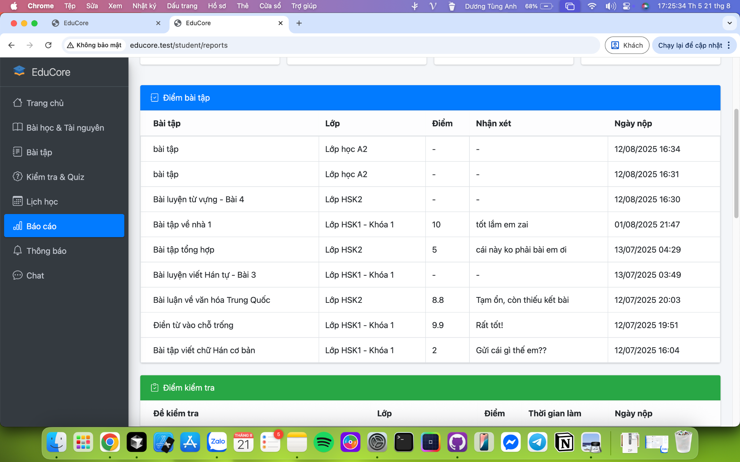

gv muốn xem tiền lương theo tháng

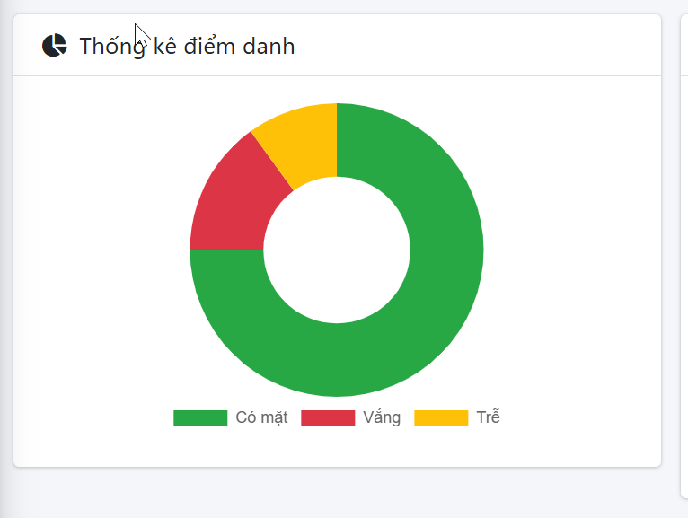

thống kê điểm danh ở trang chủ admin chưa hoạt động